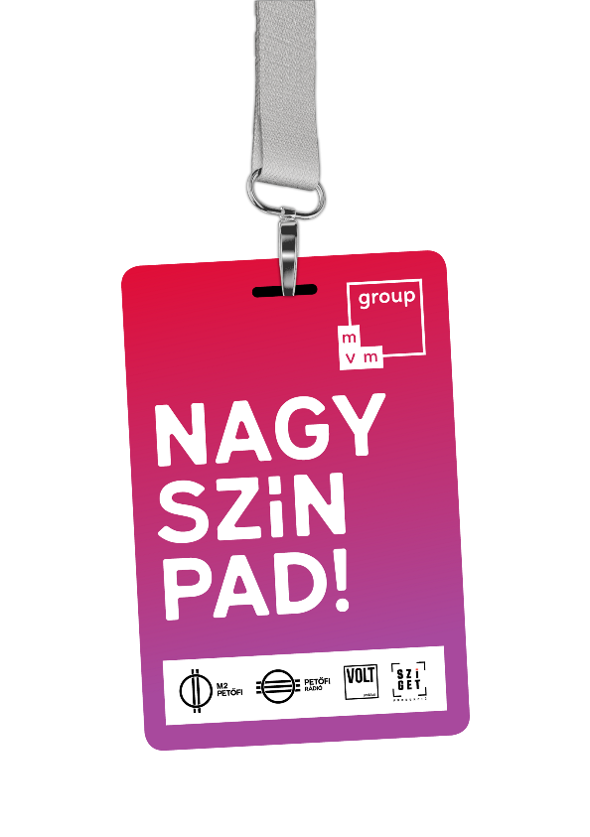

A NAGY-SZÍN-PAD! győztese 2019-ben a

USEME

A VOLT Produkció és a Petőfi Rádió hatodik alkalommal megrendezett közös tehetségmutató versenyének fődíját a közönségszavazatok alapján 2019-ben a USEME nyerte, így idén a Sziget, a Telekom VOLT Fesztivál, a STRAND Fesztivál és a Campus fesztivál nagyszínpadán koncertezhet, meghívást kap a Petőfi Zenei Díj 2019-es showműsorába, amelynek idén is a STRAND Fesztivál ad otthont, valamint saját, dedikált estét kap az Akvárium Klubban. Emellett minden döntős zenekar - így a Follow the Flow és a The Bluebay Foxes is 1-1 millió forintos videóklip támogatásban részesül, a The Bluebay Foxes vendégzenekari meghívást kapott a Budapest Parkba, valamint az MTVA, az M2 Petőfi TV és Petőfi Rádió különdíjaként felléphetnek a Eurosonic Fesztiválon. Az elődöntők összes résztvevője fellép a Sziget, a Telekom VOLT, a STRAND és a Campus fesztiválon, valamint a MOL Nagyon Balaton eseményein. Az USNK még egy különdíjban is részesült, önálló koncertet tarthat az Akvárium Klub NagyHalljában.

A nyolc résztvevő - a Follow the Flow, KosziJanka, a Nomad, a New Level Empire, a Useme, a Stolen Beat, a USNK és a The Bluebay Foxes - teljes, élő koncertekkel bizonyíthatta nagyszínpad-érettségét az Akvárium Klubban. Az előadókat ezúttal is zenészekből, koncert- és fesztiválszervezőkből, rádiós- és tévés szakemberekből álló Nagy-Szín-Pad! CREW értékelte, a közönség, mint tizenegyedik “zsűritag” segíthette voksával kedvencét.

A Nagy-Szín-Pad! négy napra mini-fesztiválhangulatot varázsolt az Akvárium Klubba. Az elődöntők során minden nap 2-2 előadóé volt a lehetőség, hogy meggyőzze a CREW-t arról, hogy a legnagyobb magyar fesztiválok nagyszínpadán is megállná a helyét. Ebben az évben több elődöntő is teltházas lett, de a Nagy-Szín-Pad!, a Telekom VOLT Fesztivál és a STRAND Fesztivál Facebook oldalán futó livestream segítségével bárki nézhette a teljes koncerteket, az M2 Petőfi TV ezúttal is 90 perces, látványos, izgalmas showt épített a versenyprogramok közé. A tehetségmutató médiapartnerei, a Recorder és a Lángoló Gitárok pedig napi értékelőkben számoltak be az eseményekről.

Idén változás történt a szavazás menetében: csak Nagy-Szín-Pad! CREW tagok (Áron András "Apey", Boros Csaba, Lábas Viki, Lobenwein Norbert, Marsalkó Dávid, Medvegy Anikó, Muraközi Péter, Patkó Béla Kiki, Takács Ákos és Tiszttartó Titusz) szöveges véleménye volt publikus, hogy a többiek által adott pontszámok és a részeredmények senkit se befolyásoljanak döntése meghozatalában.

A döntőbe a Follow the Flow, a The Bluebay Foxes, valamint a USEME jutott be, közülük az elődöntő végeztével újraindított közönségszavazás eredményét pedig élő adásban, az M2 Petőfi TV-n jelentették be. A közönség végül az USEME-nak hozta meg a győzelmet, így ők azok, akik bemutatkozhatnak a Sziget, a Telekom VOLT Fesztivál, a STRAND Fesztivál és a Campus fesztivál nagyszínpadán, meghívást kapnak a Petőfi Zenei Díj 2019-es showműsorába, amelynek idén is a STRAND Fesztivál ad otthont, valamint saját, dedikált estét kapnak az Akvárium Klubban. Emellett minden döntős zenekar 1-1 millió forintos videóklip támogatásban részesül, és a The Bluebay Foxes vendégzenekari meghívást kap a Budapest Parkba, illetve felléphet a Eurosonic Fesztiválon. Az egyik elődöntős, az USNK pedig annyira tetszett a zsűrinek, hogy különdíjban részesültek, saját, dedikált estét kaptak az Akvárium Klubban.

A Nagy-Szín-Pad! résztvevői, a Follow the Flow, KosziJanka, a Nomad, a New Level Empire, a USEME, a Stolen Beat, a USNK és a The Bluebay Foxes meghívást kaptak a Sziget, a Telekom VOLT, a STRAND és a Campus Fesztiválra, valamint a MOL Nagyon Balaton eseményeire.

Budapest, 2019. május 16.

